Sveučilište u Zagrebu
Filozofski Fakultet – Odsjek za komparativu književnost
Akademija likovnih umjetnosti

ALU: Mara Bajsić, Laura Brcković, Jelena Čulo, Dorotea Dugošija, Sara Grubić, Ana Juršić,
Ana Mendeš, Adela Mesić, Laura Pascu, Ivan Stanišić, Ivana Stećuk, Laura Stojkoski,
Laura Zorko
FFZG: Matea Antunović, Marta Mršić, Barbara Balić, Andrej Drenski, Mislav Franc, David Gračanin, Sara Klobučar, Andreja Lemić, Antonia Mandić, Filip Salopek, Josipa Vukušić
Ian Tomljenović (UFZG), Ivan Džajić (FBF), Ivan Luić (MUZA), Martin Palčić (FER), Matija Benić (ADU), Domagoj Obadić (ADU), Isidora Švaga (TTF)

KULTURNO-UMJETNIČKA SURADNJA STUDENATA FILOZOFSKOG FAKULTETA I AKADEMIJE LIKOVNIH UMJETNOSTI U STVARANJU KAZALIŠNE PREDSTAVE SABLASNA SONATA

Zagreb, 2019.
Ovaj rad izrađen je na Filozofskom fakultetu Sveučilišta u Zagrebu pod vodstvom dr. sc. Višnje Kačić Rogošić i Akademiji likovnih umjetnosti Sveučilišta u Zagrebu pod vodstvom red. prof. art. Mirjane Vodopije, doc. dr. art. Ide Blažičko i umj. sur. Dragutina Broza, a realiziran u prostorima neprofitne udruge građana „Udruženje za razvoj kulture“. Predan je na natječaj za dodjelu Rektorove nagrade za "veliki" timski znanstveni i umjetnički rad (više od deset autora) u akademskoj godini 2018./2019.

Sadržaj rada
1. UVOD 1
1.1 August Strindberg: Sablasna sonata 2
1.2 Teatar K. – Klub studenata komparativne književnosti „K.“ 3
2. OPĆI I SPECIFIČNI CILJEVI RADA 6
2.1 Koncept predstave i pripreme za probe 6
2.2 Koncept scenografije 7
3. PRIPREMA – KORIŠTENI MATERIJALI I METODE 9
3.1 Glumačke probe 9
3.2 Izrada scenografije 11
3.3 Ekološki pristup 14
3.4 Osmišljavanje autorske glazbe 15
3.5 Osmišljavanje kostimografije 17
3.6 Vizualni identitet predstave 18
3.7 Izrada video najave 19
4. REZULTATI 21
5. RASPRAVA 24
6. ZAKLJUČAK 25
7. ZAHVALE 26
8. LITERATURA 27
9. SAŽETAK 28
10. SUMMARY 29
11. KRATKI ŽIVOTOPISI I POPIS AUTORA 30
Akademija likovnih umjetnosti: 30
Filozofski fakultet: 32
Učiteljski fakultet: 33
Farmaceutsko-biokemijski fakultet: 33
Muzička akademija: 34
Fakultet elektrotehnike i računarstva: 34
Akademija dramske umjetnosti: 34
Tekstilno-tehnološki fakultet: 34

UVOD
Pripreme za predstavu Sablasna sonata počele su još u listopadu 2018. godine. Projekt je bio osmišljen kao kazališna predstava Teatra K. – kazališne sekcije neprofitne studentske udruge Kluba studenata komparativne književnosti „K.“ koja već šest godina, uz mentorstvo, vodstvo i financijsku pomoć Odsjeka za komparativnu književnost Filozofskog fakulteta u Zagrebu radi na amaterskim kazališnim predstavama. Projekt je prerastao u veliku kulturno-umjetničku suradnju studenata s raznih fakulteta, prvenstveno studenata Akademije likovnih umjetnosti pod vodstvom red. prof. art. Mirjane Vodopije, doc. dr. art. Ide Blažičko, umj. sur. Dragutina Broza i studenata Filozofskog fakulteta, pretežito komparatističkog usmjerenja, pod vodstvom dr. sc. Višnje Kačić Rogošić.
Na predstavi je radilo preko četrdeset ljudi, većinom studenata amatera koji su volonterskim radom i istraživanjem ostvarili interdisciplinarnu suradnju i međusobno povezali svo znanje i sve resurse koji su im bili dostupni kako bi stvorili ovu predstavu. Suradnja je uključivala i studente s drugih fakulteta. Pored studenata Filozofskog fakulteta i Akademije likovnih umjetnosti u projekt su bili uključeni studenti s Tekstilno-tehnološkog fakulteta, Akademije dramske umjetnosti, Muzičke akademije, Farmaceutsko-biokemijskog fakulteta, Učiteljskog fakulteta te Fakulteta elektrotehnike i računarstva. Nekolicina sudionika bili su vanjski suradnici, koji ili ne studiraju na Sveučilištu u Zagrebu ili su svoje studije nedavno završili, stoga nisu prijavljeni kao autori u ovom radu. Obzirom da je velik broj sudionika dolazio s različitih fakulteta jedino što ih je povezivalo bila je želja za međusobnom suradnjom i ljubav prema kazalištu, kazališnom amaterizmu, ili onom segmentu kazališta kojim su doprinijeli stvaranju Sablasne sonate. Sudionici su podijeljeni u više timova, a svaki je imao za cilj stvoriti jedan dio predstave, primjerice osmisliti glazbu, scenografiju, video najavu i promotivne materijale i slično.
Tijekom akademske godine naša suradnja realizirala se kroz nekoliko različitih faza. Započela je usmenim dogovorima glumaca i redateljice koji su bili vezani uz koncept, dramaturgiju, način glume i okvirna mizanscenska rješenja, a nastavila zajedničkim probama s glumcima i ostalim članovima autorskog tima na kojima smo odabirali najbolja rješenja za redateljske, kostimografske i scenografske probleme. Projekt je završio konačnom izradom scenografskih i drugih elemenata koji su naposlijetku korišteni u predstavi. U produkciji predstave sudjelovala je i udruga građana Udruženje za razvoj kulture, odnosno klub Močvara koji je omogućio korištenje njihovog prostora te osigurao tehničare i majstore rasvjete za realizaciju predstave.
Premijera predstave odvila se 4. travnja u Klubu Močvara, a reprizno je izvedena 29. travnja, također u Klubu Močvara. Planirano je ponovno izvođenje u drugim prostorima te gostovanje u Zadru u sklopu suradnje s Književnom udrugom Ludens Odjela za kroatistiku i slavistiku Sveučilišta u Zadru.

August Strindberg: Sablasna sonata
Sablasna sonata (Spöksonaten) je ekspresionistička drama Augusta Strindberga. Napisana je 1907. godine, kada je u švedskom kazalištu izazvala poprilično burne reakcije. Izvedena je sljedeće godine u Intima Teater-u, poznatom komornom kazalištu pisca Augusta Strindberga i glumca Augusta Flacka. Strindberg, tada već poznat po nizu naturalističkih drama poput drame Otac (1887.) , Gospođica Julija (1888.) te Igra snova (1902-1903.) označio je prekretnicu u dramskom stvaralaštvu pomičući fokus s naturalističkih drama na drame ekspresionizma. Označio je kraj vječnog četvrtog zida i raskrstio sa zlatnim pravilima jedinstva koje su dramatičari do tada redovito koristili. Sablasna sonata pravi je primjer drame koja prkosi melodrami onog doba, te stavlja naglasak na dubinu određenog karaktera, mjesto na radnju u kojoj se karakter nalazi. Upravo je ova karakteristika drame bila ključna za postavljanje drame na scenu Teatra K. Počevši od istraživanja karaktera, koda i 'religije' kojoj je Strindberg naklonjen u vrijeme pisanja ove drame, istraživali smo na koji način se spomenuti karakteri ponašaju, kako su uvjetovani situacijama u kojima se nalaze te na koji način i kojim sredstvima pojedini karakteri situaciju (uspješno ili neuspješno) pokušavaju promijeniti.
Sablasna sonata komorna je drama koja prikazuje dubinske probleme univerzalnog društva – koristeći se obiteljskim, naizgled svakidašnjim i običnim problemima, preslikava nam svaku moguću ljudsku gadost i sablast. Upravo nas je dubina Strindbergove sablasti navela da predstavu, u najdoslovnijem mogućem smislu, proširimo – u ambijentalnu predstavu. Predstava je tako temeljena na aksiomima ambijentalne predstave kako ih je opisao Richard Schechner u svojoj knjizi Environmental Theater i tretira i publiku i glumca kao jednakopravne sudionike kazališnog događaja. Scena se prostire na sav vidljiv i dostupan prostor. Igra se u dvorištu Močvare, u unutrašnjosti Kluba, potom ponovno u dvorištu, s izmijenjenom scenografijom. Publika ponekad promatra sjedeći, a ponekad stojeći, te zajedno s glumcima, i uz njihove upute, mijenja prostor u kojem se nalazi. Ovakav odnos prema publici u potpunosti dokida zamišljeni četvrti zid te postavlja publiku u svojevrsnu ulogu voajera koji, zajedno sa sablasnim likovima ove drame, sudjeluje u svakom njenom dijelu.
Strindberg je, navodno, u vrijeme pisanja Sablasne sonate, bio naklonjen učenjima švedskog znanstvenika, teologa i mistika Emanuela Swedenborga koji je nudio alternativno tumačenje Biblije. Swedenborg je daleko više utjecao na Strindbergovo prozno djelo, Inferno, no ideja da nas jedino smrt može spasiti okova života i da neiskvarene osobe ne postoje protkala se i Sablasnom sonatom. Kako bismo izbjegli tumačenja mistika koja su možda bila poznata publici ranog 20. stoljeća, ali sigurno nisu poznata suvremenom gledatelju, i kako bismo njegove ideje prenijeli u suvremeni kontekst, okrenuli smo se nešto jednostavnijem tumačenju. Strindbergovu želju da smrt spasi mlade likove od sablasnog života što ga nude njihovi roditelji protumačili smo kao jednostavan i nedefiniran odlazak mladih. Mladi likovi, Student i Gospođica, napuste svijet koji su do tada poznavali, svijet prevara, laži i licemjerja, no nismo upoznati s detaljima njihove odluke. Sve što znamo je da su odlučili preuzeti inicijativu i razmisliti o životu koji žive, a ne pogađati se s pravilima koja su naslijedili.
Tumačeći Sablasnu sonatu pokušavali smo kompromisom dolaziti do rješenja koja najbolje podilaze svakom sudioniku projekta, kako bi svaki glumac, scenograf ili glazbenik u suradnji s redateljicom doprinijeti tumačenju ove zamršene drame. Obzirom da je svakako nemoguće odrediti točno, kao i krivo tumačenje, zajedničkim smo iščitavanjem dolazili do optimalnih rješenja i dogovora u razumijevanju drame, kako bismo mogli dalje razvijati svoje ideje i koncepte.

Teatar K. – Klub studenata komparativne književnosti „K.“
Teatar K. kazališna je sekcija Kluba studenata komparativne književnosti „K.“ Filozofskog fakulteta u Zagrebu. Klub K. je osnovan s ciljem organiziranja i provođenja stručnih projekata, okupljanja i druženja studenata komparatistike, ali i ostalih studenata Sveučilišta u Zagrebu, a posvećuje se i pitanjima brige o studentskom tijelu, kao i struci u suvremenom kontekstu. Njegova je trenutna predsjednica Ivori Sošić, studentica integriranog dvopredmetnog studija komparativne književnosti na Filozofskom fakultetu i dramaturgije na Akademiji dramske umjetnosti. Klub K. broji nekoliko sekcija, a 2013. godine osnovana je kazališna sekcija pod nazivom Teatar K. Projekt kazališne radionice pokrenule su studentice Ana Fazekaš i Sendi Bakotić pod mentorstvom profesora s Odsjeka za komparativnu književnost. Njihov projekt rezultirao je nagrađivanom predstavom 4.48: Sarah u fragmentima, u režiji Ane Fazekaš. Kazališna radionica nastavila je s daljnjim radom, te je u akademskoj godini 2014./2015. realizirala predstavu Balkon, po tekstu Jeana Geneta, u režiji Antonia Filipovića, a 2015./2016. predstavu Chaillot, Pariz, temeljenu na tekstu Luđakinja iz Chaillota Jeana Giraudouxa, u režiji Maje Lay. Sljedeća realizirana predstava prikazana je akademske godine 2017./18., kada je sekcija izvela svoj prvi autorski projekt pod naslovom Ovo je najbolje što smo mogli smisliti u režiji Maje Lay. Iste godine Teatar K. ostvario je još jedan projekt – predstavu Igra Gordogana po tekstu Kralj Gordogan Radovana Ivšića u režiji Matee Antunović. Obje predstave gostovale su u Beogradu u sklopu suradnje s Klubom studenata opšte književnosti i teorije književnosti (Klub 128) Filološkog fakulteta u Beogradu te u Ivanskoj kraj Bjelovara na kazališnom festivalu San kazališne ivanske noći (SKINI) čiji je domaćin Nezavisna udruga mladih Ivanska. Obje suradnje pokazale su se kao neopisivo korisno iskustvo svim uključenim studentima, a uvelike su utjecale i na kvalitetu produkcije i organizacije same sekcije (Teatra K.), kao i Kluba K.
Teatar K. funkcionira kao radionička platforma na kojoj svi zainteresirani studenti Sveučilišta u Zagrebu mogu eksperimentirati, razigravati i razvijati svoje ideje. Od njegovog osnutka voditelji Teatra su uvijek bili studenti – što će reći da sekcija ne funkcionira kao dramski studio, odnosno ne postoji oslanjanje na profesionalnu pomoć dramskih umjetnika. Studenti su zaslužni za cjelokupno stvaralaštvo i pripremu kazališnih projekata, od produkcije i režije predstava, do glume, scenografije, kostimografije i sličnog. Članovi Teatra K. pretežito su studenti komparativne književnosti Filozofskog fakulteta, no sekcija prihvaća sve zainteresirane studente, koji bi na neki način htjeli doprinijeti pojedinom projektu. Ove godine u projekt se uključilo više studenata no ikad, a svatko je predstavi doprinosio u skladu sa svojim interesima. Trenutna voditeljica Teatra K. je Matea Antunović, studentica dvopredmetnog studija komparativne književnosti i francuskog jezika i književnosti na Filozofskom fakultetu. Članica je Teatra K. već tri godine, a do sad je sudjelovala u dva projekta, kao glumica u predstavi Ovo je najbolje što smo mogli smisliti i kao redateljica u predstavi Igra Gordogana. Ove akademske godine potpisuje režiju i produkciju predstave Sablasna sonata.
Svaku akademsku godinu Teatar K. počinje općenitim kazališnim radionicama koje amatere uvode u neke od osnova glume i drugih dijelova kazališne umjetnosti. Tako smo ove godine počeli s radionicama koje su naglasak stavljale na one elemente koji su nam u Sablasnoj sonati bili najbitniji – fokusirali smo se na scenski pokret, te na konstruiranje odnosa s publikom i glumcem, odnosno partnerom. Koristeći one vježbe koje smo upoznali na kakvim sličnim radionicama ili u literaturi teatroloških i dramatoloških kolegija polako smo se upoznavali s nužnim alatima kojima se koristi kazališni glumac. Produkt cjelogodišnjeg rada, izrade kostima, scenografije, osmišljavanja autorske glazbe i sličnog nije samo predstava Sablasna sonata, već i bogata razmjena znanja iskustvo stečeno kroz suradnju studenata raznih fakulteta i različitih interesa.

OPĆI I SPECIFIČNI CILJEVI RADA
Suradnja Filozofskog fakulteta i Akademije likovnih umjetnosti za opći cilj imala je prvenstveno promicanje ugleda fakulteta i poticanje međufakultetske suradnje studenata. Kroz ostvarivanje ovog cilja došlo je i do povezivanja studenata i nastavnika, odnosno do neposrednijeg vodstva i mentorstva od onog kojeg studenti imaju priliku iskusiti tijekom redovitih predavanja. Studenti su dobili priliku realizirati teorijsko znanje koje su stekli na matičnim fakultetima, uz razvijanje timskog duha i poticanja svestranosti i umjetničkih afiniteta studenata. Praktična priroda ovog projekta prouzrokovala je i stjecanje nekih vještina poput snalaženja u novim situacijama i rješavanja tekućih problema koji se javljaju prilikom suradnje s ovolikim brojem ljudi, a koji se ne mogu predvidjeti i na koje se studente ne može pripremiti isključivo teorijskim radom. Naposlijetku, cilj ove suradnje je bio i istražiti mogućnosti amaterskog kazališta, te pružiti svakom zainteresiranom studentu da svojim talentom, željom i znanjem doprinese nekom dijelu stvaranja kazališne predstave.

Koncept predstave i pripreme za probe
U početnim fazama stvaranja predstave pred autorskim timom stajao je niz problema – od pristupa dramskom tekstu, do konceptualnog povezivanja svih njenih dijelova u smislenu cjelinu. Kolektivnim radom rješavali smo dramaturške probleme i prilagodili tekst svojim uvjetima, realnoj procjeni svojih sposobnosti i svojim afinitetima. Odlučili smo se postaviti predstavu kao djelomično ambijentalnu, tzv. site-specific predstavu, koja bi se prilagođavala svakom novom prostoru i koja bi svaki pojedini element činila jednako važnim. Predstava je zamišljena kao spoj klasičnog dramskog kazališta i ambijentalnog kazališta, a njen kod diktirao je podjednako sudjelovanje svih sudionika – od dijelova scenografije i glazbe, kojima smo pripisali određena dramaturška značenja, do gledatelja i glumca.
Drama Sablasna sonata sastoji se od tri čina. Obzirom da je svaki čin jasno tematski odvojen, odlučili smo ih postaviti u različitim prostorima. Prvi čin odigrava se u dvorištu Močvare, drugi čin u unutrašnjem prostoru, a treći ponovno vani, ali s bitno izmijenjenom scenografijom. Nakon što smo zamislili prostorno rješenje predstave dramaturški smo obradili tekst, te ga prilagodili zadanom konceptu. Pri dramatizaciji smo osobito obraćali pozornost na zadržavanje sablasne atmosfere, koja nam je bila ključna za 'uspjeh' predstave.
U daljnjem istraživanju ove poprilično kompleksne drame fokusirali smo se na odnose i karaktere pojedinih likova, a želja nam je bila na površinu izvući svu trulost i sablast Strindbergovih likova, kako bismo otkrili licemjerje koje, činilo nam se, živi među svima nama.
Podjela uloga i drugih funkcija u predstavi:
- Filozofski fakultet: Matea Antunović (redateljica), Marta Mršić (asistentica režije), glumci: Barbara Balić, Andrej Drenski, Mislav Franc, David Gračanin, Sara Klobučar, Andreja Lemić, Antonia Mandić, Filip Salopek, Josipa Vukušić
- Učiteljski fakultet: Ian Tomljenović (glumac)
- Tekstilno tehnološki fakultet: Isidora Švaga (kostimografkinja)
- Akademija likovnih umjetnosti: Ivan Stanišić (grafičko oblikovanje)
- Farmaceutsko-biokemijski fakultet: Ivan Džajić (autor i izvođač glazbe)
- Fakultet elektrotehnike i računarstva: Martin Palčić (glazbenik)
- Muzička akademija: Ivan Luić (glazbenik)
- Akademija dramske umjetnosti: Matija Benić, Domagoj Obadić (izrada video najave)

Koncept scenografije
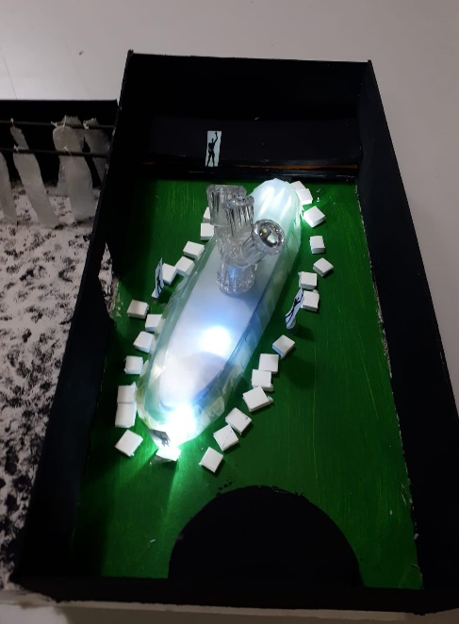
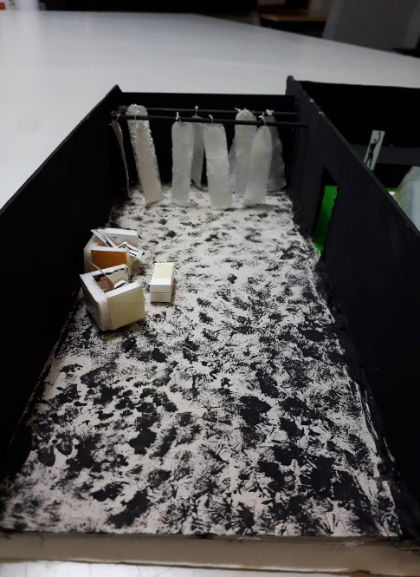
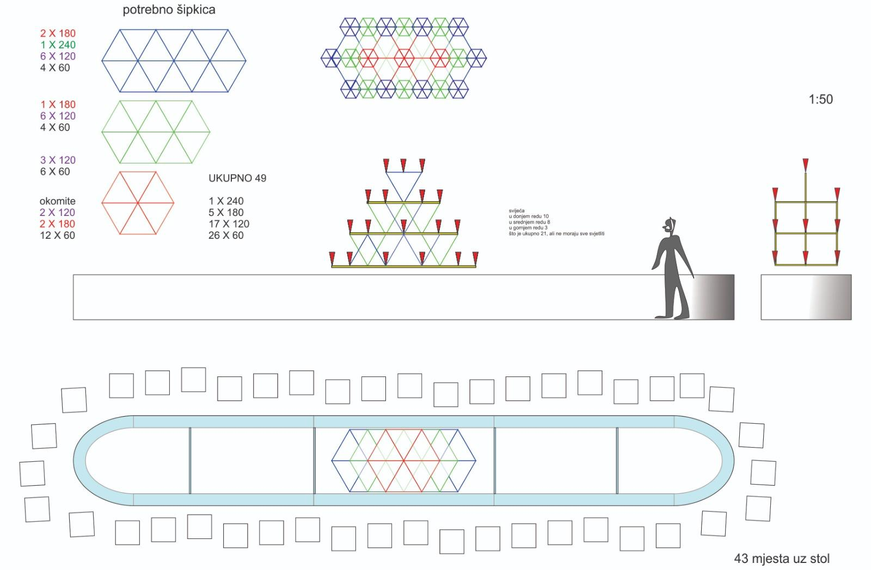
Scenografije predstave konceptualno je podijeljena u dva dijela. U prvom i drugom činu predstave ona oslikava lažno bogatstvo likova. Na prvi pogled od publike se očekuje da likovima zavidi na njihovom bogatstvu, no čim priđemo bliže i postanemo dio predstave, čim sjednemo za isti stol na kojem sjede i naši likovi, postaje nam jasno da je njihova imovina u svakom smislu trula. Scenografija je tako na prvi pogled trebala očarati, a na drugi pogled razočarati gledatelja. Bitna karakteristika scenografije je i njena ambijentalnost – ona je morala povezivati glumce i gledatelje i pažljivo im pristupati, tako da ih ni u jednom trenutku predstave ne odvoji i ne postavi između njih zamišljene zidove ili bilo kakve druge distinkcije po kojima bismo ih mogli odvojiti. Obzirom da se predstava odvijala u više prostora te da su planirana konstantna premještanja scenografija je morala biti izrazito mobilna i kvalitetno izrađena, kako bi mogla poslužiti za više izvedbi.
Slike 1-2. Maketa idejnog rješenja scenografije u mjerilu 1:50
Slika 3: Skica elemenata scenografije za drugu scenu, stol i svijećnjak

U izradu scenografije uključili su se studenti Slikarskog, Grafičkog, Nastavničkog i Odsjeka za animirani film i nove medije Akademije likovnih umjetnosti Sveučilišta u Zagrebu:
● 1. i 2. godina diplomskog studija: Dorotea Dugošija, Ana Juršić, Laura Zorko, Adela Mesić, Laura Brcković
● 4. godina preddiplomskih studija: Sara Grubić, Ana Mendeš, Ivan Stanišić
● 3. godina preddiplomskih studija: Jelena Čulo, Laura Pascu, Ivana Stećuk
● 2. godina preddiplomskih studija: Mara Bajsić, Laura Stojkoski
Premijera predstave bila je predviđena i odvila se u vanjskom i unutarnjem prostoru kluba Močvara u Zagrebu. Ovaj prostor nije opremljen kazališnom opremom što je bio veliki izazov pri osmišljavanju scenografije. Pri osmišljavanju i realizaciji likovnog rješenja izazov je bio osmisliti rješenje koje na adekvatan način prezentira složenu tematiku drame te održava vizualno atraktivnu komunikaciju u suvremenom kontekstu.
Nakon pomnog promišljanja i izrade brojnih različitih digitalnih prezentacija, skica i maketa koje smo u više navrata prezentirali redateljici, osmislili smo konačnu ideju. Osnovni elementi scenografije u trećem činu, koji se odvijao u dvorištu, činilo je osam skulptura, a u drugom činu, koji se odvijao u unutrašnjosti kluba Močvara, napravljen je stol dug dvanaest metara za kojim je publika sjedila zajedno s glumcima te monumentalni svijećnjak. Također, osmislili smo i izradili i druge, manje elemente scenografije.

PRIPREMA – KORIŠTENI MATERIJALI I METODE

Glumačke probe
Glumačke probe započele su početkom akademske godine 2018./19. Kao i svake godine, počeli smo s općenitim kazališnim radionicama koje pomažu novim članovima da nauče osnovne glumčeve tehnike te funkcioniraju kao opuštajuće vježbe i pomažu u povezivanju cijele grupe. Ove radionice predvodi redateljica, kako bi što točnije upoznala svoju grupu i buduće suradnike. Kako su probe odmicale, postajale su specifičnije. Obzirom da smo za potrebe ovog projekta htjeli postići visoku razinu razvijenih odnosa među glumcima, ali i pripremiti glumce za bliske, a vjerojatno i neugodne susrete s publikom, koristili smo glumačke vježbe po Sanfordu Meisneru jer je njegova glumačka tehnika temeljena na dubokim i iskrenim, instinktivnim odnosima među likovima i ima za cilj u potpunosti opustiti i otvoriti glumčev um. Kako bismo istrenirali i tijelo, koristili smo se početnim vježbama Mihaila Čehova, koje pak traže potpunu koncentraciju i povezanost duha i tijela kako bismo mogli što jasnije i što konkretnije upravljati svojim scenskim pokretom. Sve vježbe koje smo koristili pronalazili smo sami u knjigama spomenutih teoretičara glume, a uz vodstvo i pomoć mentora pri pronalaženju potrebne literature. Čitajući o glumačkim tehnikama i istražujući razne dramske vježbe pokušavali smo što točnije iste izvesti i saznati kako da što uspješnije dosegnemo željenu kvalitetu i cilj. Veliki broj vježbi oslanjao se na improvizaciju, a nekolicinu su predlagali i sami članovi, kada su htjeli isprobati nešto o čemu su slušali ili čitali.
Slika 4: Početne glumačke probe 2. čina
Nakon radioničkog dijela prešli smo na konkretnije postavljanje drame na scenu. Ovim probama prisustvovali su svi sudionici, kako bi mogli konkretizirati svoje ideje i cjelovito zaokružiti cijeli identitet predstave. Uzimajući u obzir svaki prijedlog, isprobavali smo razne varijacije kako bismo došli do rješenja koji nam je svima zadovoljavajuća, što je bio iscrpljujuć, ali možda i najbitniji dio projekta.

Izrada scenografije
Scenografsko rješenje koje smo odabrali odlikuje se jednostavnošću oblika i maksimalnom vizualnom dojmljivošću minimalnog broja elemenata koji odašilju jasnu poruku. Sve elemente smo izradili sami u prostorima Akademije likovnih umjetnosti. Prisustvovali smo brojnim probama u prostoru kluba Močvare, te pritom blisko surađivali s redateljicom, izvođačima, kostimografkinjom, te oblikovateljima svjetla i zvuka kako bismo uskladili sve elemente u predstavi. Velike elemente scenografije koji su se sastojali od figura monumentalnih dimenzija ručno smo izradili tehnikom kaširanja otpadnom gazom i recikliranjem stare donirane odjeće koristeći smjesu gipsa, ljepila za drvo i ubrzivača stezanja.
Scenografiju za drugu scenu sveli smo na dva osnovna elementa - dugačak stol i veliki svijećnjak iznad njega. Skulpturalni svijećnjak dočarava luksuz Pukovnikove kuće te je, uz lebdeći stol, nosioc cjelokupne atmosfere. Svijeće oduvijek imaju vjersku konotaciju i simboliziraju nadu i mir što je potpuna suprotnost sadržaju drame, ali i želja svakog stanovnika kuće. Kod planiranja izrade svijećnjaka bilo je vrlo bitno da bude lagan kako bi se mogao lako prenositi i naposlijetku visiti sa stropa. Za polazište nam je poslužio primjer kristalnog svijećnjaka, ali umjesto dragocjenog i skupog materijala, odlučili smo koristiti otpadni materijal koji smo pronašli na skladištu otpada radionice scenografije Hrvatskog narodnog kazališta u Zagrebu. Otpadne komade ploča leksana izrezali smo na trake te pomoću vrućeg ljepila konstruirali složenu konstrukciju čiji je osnovni element bio šesterokut. Započeli smo gradnju svijećnjaka od donjeg, a ujedno i najšireg djela, s tri šesterokuta koji preklapanjem čine konstrukciju dužine 240 cm. Drugi kat svijećnjaka čine dva preklopljena šesterokuta ukupne dužine 120 cm, dok je najviši kat sastavljen od jednog šesterokuta. Stupnjevanim smanjivanjem svijećnjaka prema vrhu stvorili smo dojam monumentalnosti. Katovi svijećnjaka su međusobno povezani poprečnim i dijagonalnim trakama leksana, a na čvorištima smo napravili držače za svijeće, za koje smo koristili recikliran stari plastični pribor za jelo. Plastični pribor ujedno je predstavljao i poveznicu s prostorom blagavaonice, odnosno sablasne večere koja se odigrava u 2. činu predstave. Ukupno dvadesetak svijeća u potpunosti obasjava stol i dočarava mračnu i zlokobnu atmosferu sablasne večere. Svaki stalak za svijeću je različit jer je svatko od nas ponaosob slobodnom kreacijom osmislio/la držače koje smo zatim ukomponirali na konstrukciju svijećnjaka.
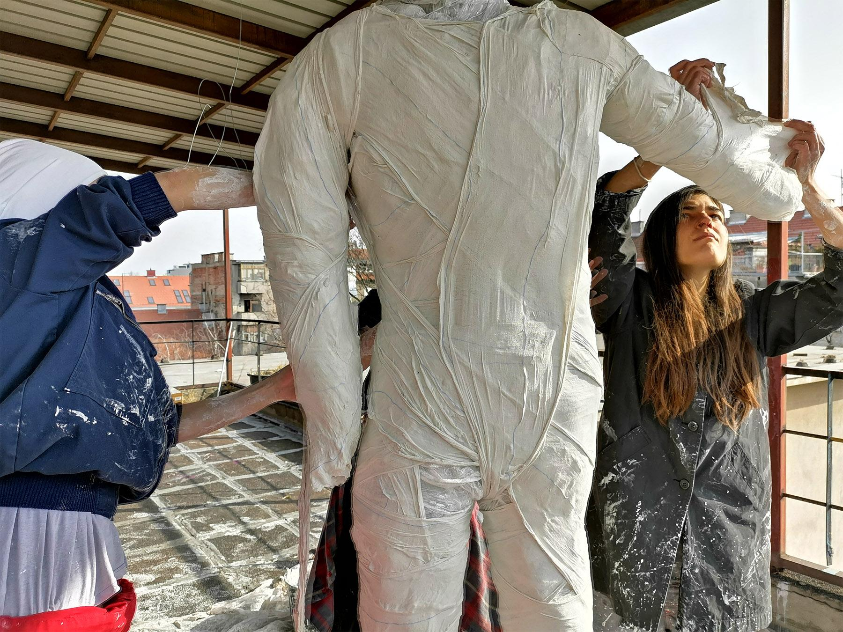
Za izradu predimenzioniranih ljudskih figura koje su obješene u vanjskom dvorištu Močvare pri kraju predstave koristili smo konstrukciju od žice preko koje smo kaširali recikliranu odjeću, i gazu ljepilom za drvo pomiješanim s gipsom. Za potrebe predstave figure su se često prenosile s jednog dijela scene na drugi. Zato se maksimalno pazilo da objekti budu što lakši i otporniji. Kreativnošću oblika svaka figura sugerirala je različiti karakter, odnosno lik i drame, a različitim principom izvedbe i upotrebom različitih materijala i tehnika postigli smo dojmljivost i individualnost ljudskih skulptura na sceni, ali i trajnost koja omogućuje mnogo izvedbi.
Slika 5: Izrada skulptura za treći čin

Popis materijala: drvofix, gips, flizelin, gaza, reciklirana odjeća, pocinčana žica, vruće ljepilo, reciklirana PET ambalaža, ploče leksana
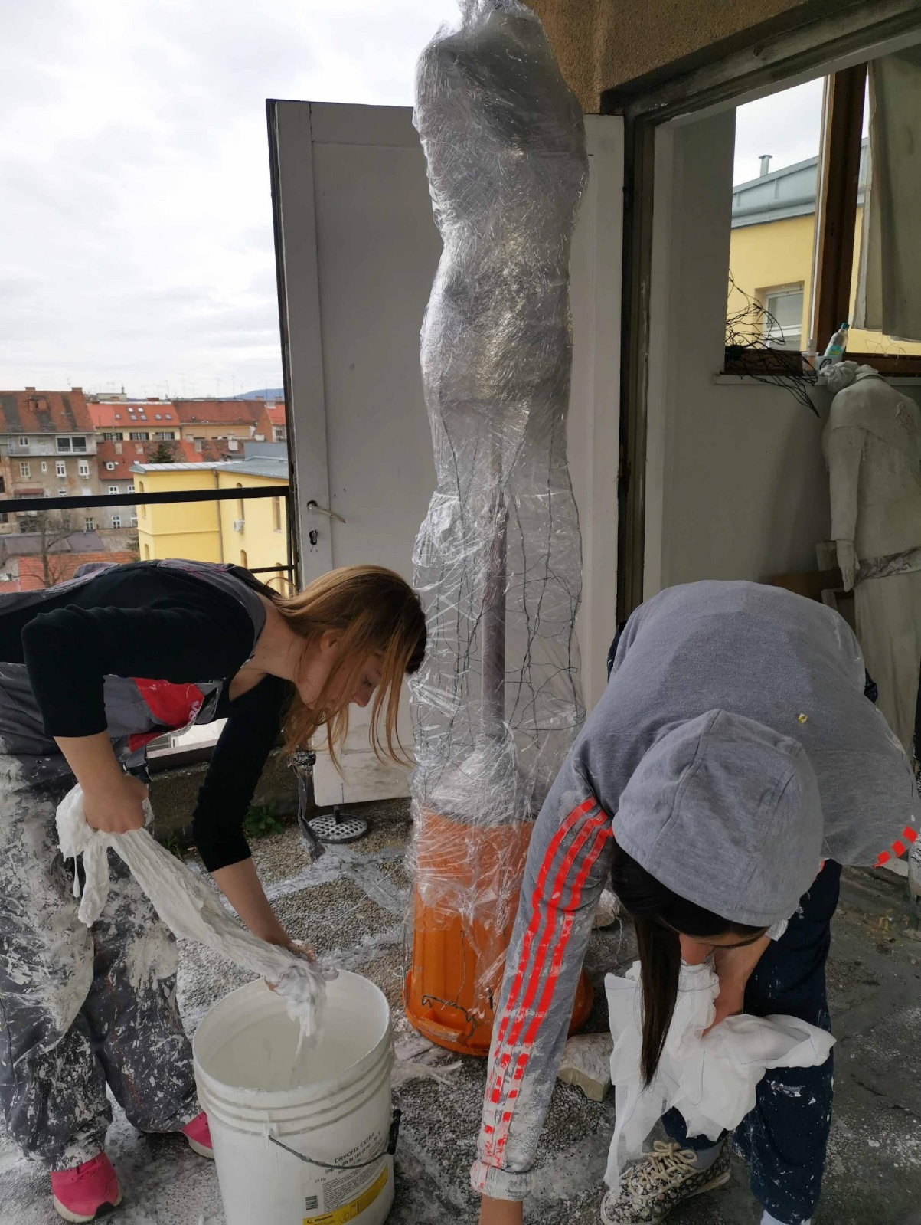
Metode: kaširanje, lijepljenje, rezanje, modeliranje, digitalna obrada koja je uključivala skeniranje, korištenje Adobe Photoshop programa, tisak.
Slika 6: Prikaz korištenih materijala za skulpture trećeg čina

Ekološki pristup
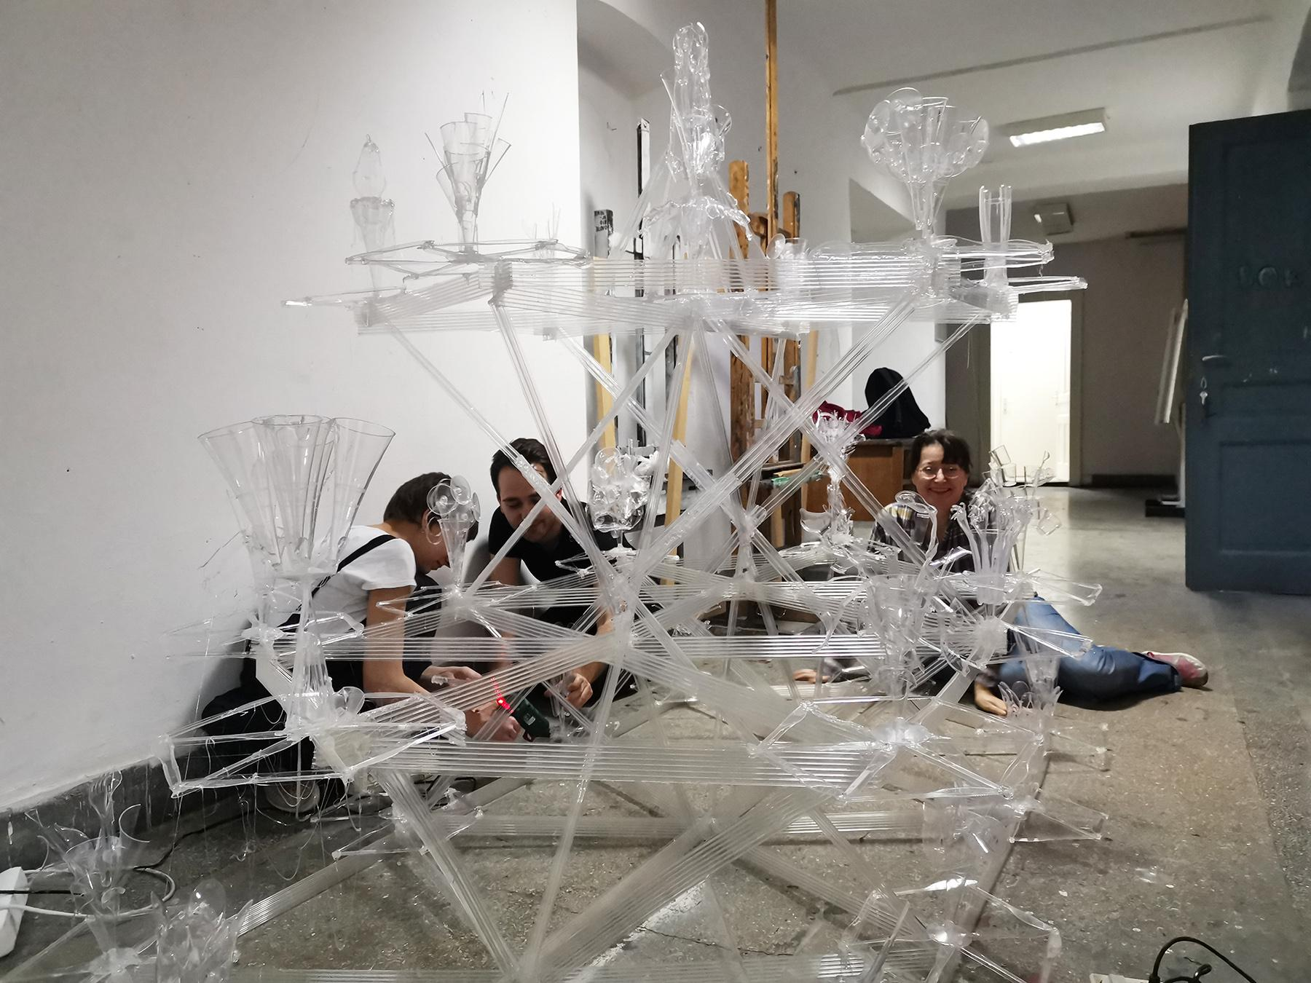
Poseban naglasak stavljen je na ekološki pristup u odabiru materijala za izradu scenografije. Svi, pa tako i monumentalni elementi scenografije, kao što je svijećnjak, osam skulptura te stol, izrađeni su od materijala koji su izgubili funkciju te su bili namijenjeni za otpad. Ovim pristupom izrada scenografije se može smatrati njihovim recikliranjem, jer ovi materijali time dobivaju novu i drugačiju funkciju. Skulpture su izrađene od stare donirane odjeće dok je svijećnjak izrađen od reciklirane plastike i otpadnih komada ploča leksana. Na svijećnjak su aplicirani reciklirani elementi od PET ambalaže, a za izradu stola dugog dvanaest metara koristili smo reciklirani materijal, flizelin.
Slika 7: Apliciranje elemenata držača svijeća od reciklirane PET ambalaže vrućim ljepilom na svijećnjak za drugi čin

Koristeći otpadnu plastiku stvorili smo na prvi pogled dojam bogatstva i obilja. Tek bližim pogledom postaje jasno da se radi o jeftinim materijalima, čime povlačimo paralelu sa sadržajem drame u kojoj se naočigled otmjena plemićka obitelj razotkriva kao iskvarena, lažna i dekadentna.
Također, ekološki pristup prisutan je i u korištenju elektroničkih materijala kod promoviranja. U svrhu očuvanja okoliša slali smo digitalne pozivnice. Digitalne programske knjižice i plakat objavljivani su elektroničkim putem na raznim društvenim mrežama i stranicama te radijskim emisijama. Racionalno smo koristili reciklirane materijale kako bismo smanjili zagađenje okoliša i mogućnost stvaranja otpada. Cilj ovoga rada bio je ukazati na značenje koje ekološki svijet, kao dio društvene svijesti, ima u uspostavljanju ravnoteže čovjeka i njegova okoliša.

Osmišljavanje autorske glazbe
U želji da zadržimo konceptualnu jednakost svakog elementa ove predstave jednak bilo kojem drugom (bilo da se radi o glumcu ili dijelu scenografije) glazbu smo tretirali kao zasebnog lika drame. Njena je uloga bila dočarati zlokobnost tišine – one tišine s kojem se ni jedan stvarni lik drame ne može suočiti, jer jedino u tišini ne mogu bježati od istinitosti svoji života i laži svojih postojanja. Glazba je poprimila obilježja i težinu ljudskog grijeha i označavala nadmetanje pojedinih likova – njen intenzitet rastao je i spuštao se ovisno o tome koji grijeh u pojedinom dijelu predstave trenutno 'vlada' ljudima koji u njoj sudjeluju. Tako je glazba naizmjence pratila Starca – lika koji svojim lažima i spletkama pokušava poniziti i zarobiti sve ostale likove drame, i likove poput Mumije i Pukovnika, koji su na njegove laži odgovorili svojima. Ivan Džajić, talentirani mladi glazbenik koji iza sebe broji nekolicinu bendova različitih žanrova, inače student farmacije na Farmaceutsko-biokemijskom fakultetu, osmislio je autorsku glazbu za Sablasnu sonatu, inspirirajući se žanrovima poput fusiona, klasičnog i modernog jazza. Njegove skladbe izvodio je kvartet koji čine Domagoj Katinić (bubnjevi), Ivan Luić (klavijature), Martin Palčić (električna gitara) kao i sam autor na kontrabasu.
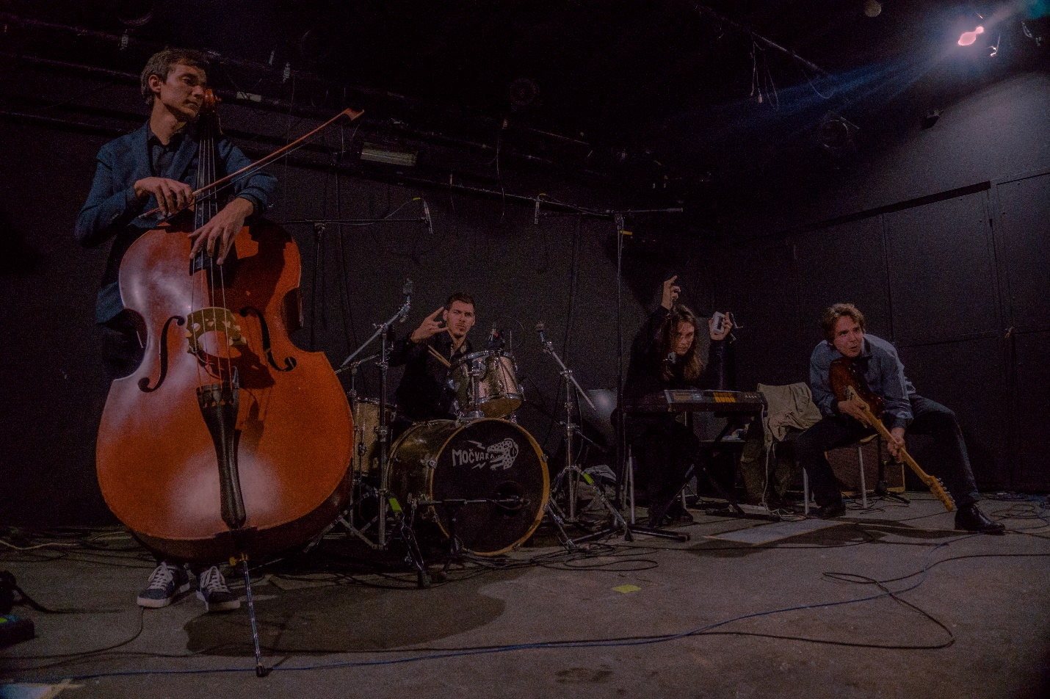
Ovakav koncept glazbe zahtijevao je sudjelovanje glazbenika u svim dijelovima razvijanja projekta – od konceptualnog zamišljanja do tehničkih probi. Redovito su sudjelovali na glumačkim probama jer je i samo tempiranje glazbe bilo vrlo zahtjevno – cijeli kvartet pomno prati replike i geste glumaca, kao i promjene rasvjete, kako bi održao, a ponekad narušio sablasnu atmosferu predstave.
Slika 8: Četveročlani glazbeni sastav Sablasne sonate

Osmišljavanje kostimografije
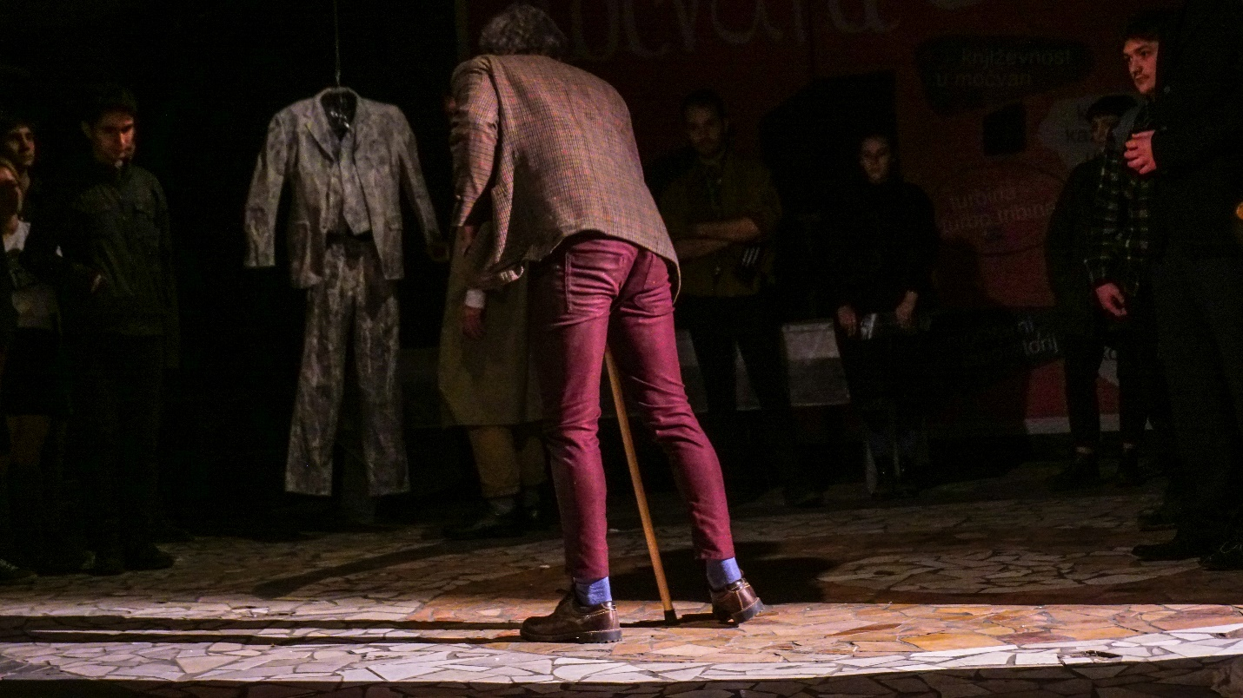
Pri izradi kostima odlučili smo se odmaknuti od preslikavanja vremena iz kojeg drama dolazi te smo posegnuli za nešto univerzalnijim rješenjem, kako bismo zadržali blizinu i suvremeni kontekst u koji je predstava smještena. Kostimografkinja Isidora Švaga studentica je preddiplomskog studija dizajna na Tekstilno-tehnološkom fakultetu i s Teatrom K. surađuje već treću godinu za redom. Osmišljavanje kostimografije započelo je skiciranjem kostima, a u dogovoru s redateljicom, scenografima i ostalim sudionicima, odabrana su najpoželjnija rješenja. Kostime smo stvarali na razne načine – kako bismo izbjegli nepotreban trošak koristili smo kostime iz prošlih predstava Teatra K., u zimskim mjesecima donirali smo toplu odjeću Otvorenom ormaru i zamijenili je s ljetnom koja je nama bila potrebna te kupovali ostatak potrebnih kostima u dućanima s korištenom robom. Svaki glumac sudjelovao je u izradi svojeg kostima, donirao odjeću koja mu nije bila potrebna te smo na taj način maksimalno uštedjeli. Dramaturška uloga kostima bila je prikriti istinske karaktere pojedinih likova. Kostimografija je uspješno poslužila kao zrcalo jedine poveznice svih likova drame – laži i grijeha.
Slika 9: Kostim Starca – fotografija s javne generalne probe

Vizualni identitet predstave
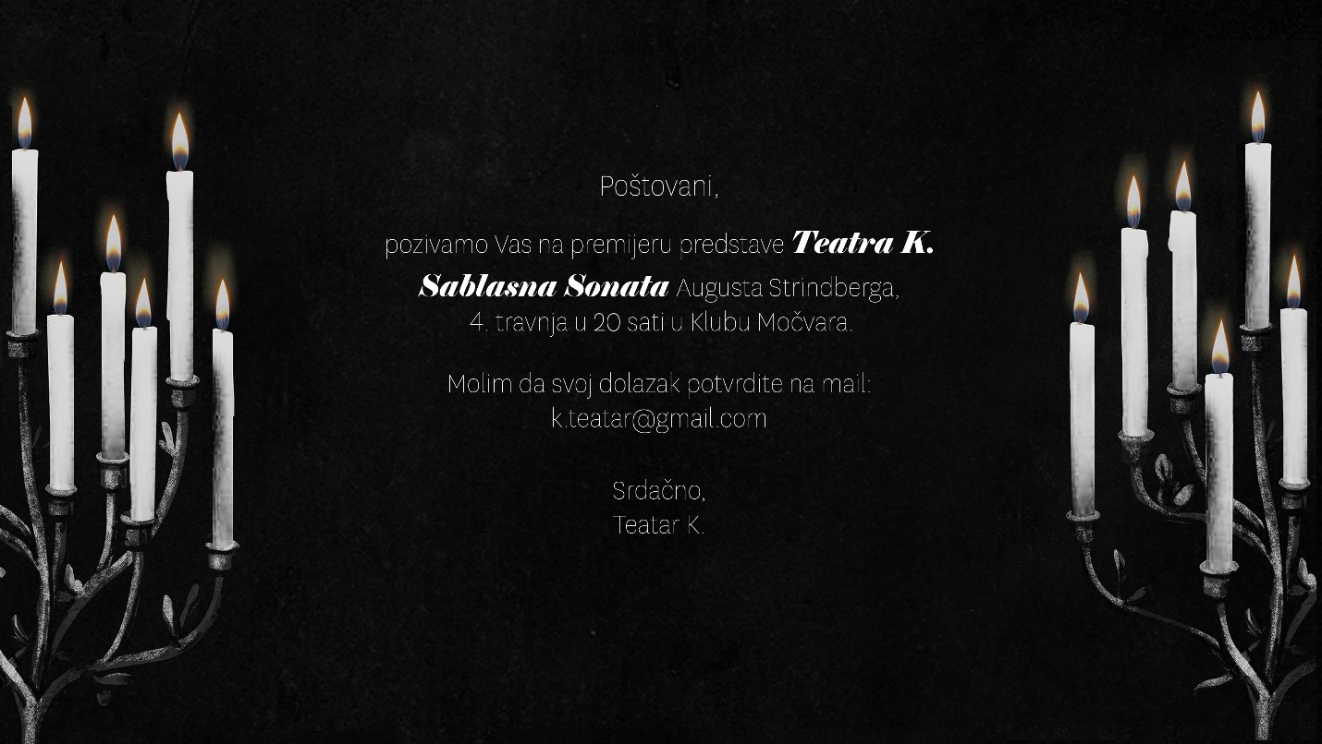
Autor vizualnog identiteta promotivnih materijala i popratnih publikacija je Ivan Stanišić, student 4. godine preddiplomskog studija Grafike, usmjerenje Primijenjena grafika, u klasi red.prof.art. Svjetlana Junakovića. Likovno rješenje Ivana Stanišića osigurava jasnu i intrigantnu poruku. Njegovo rješenje integrirano je u sve tiskane i elektroničke materijale kao jedinstveni vizualni identitet predstave i cijelog projekta.
Slika 10: Elektronička pozivnica predstave
Tiskana je programska knjižica i plakat, a objavljene su i digitalne verzije istih. Likovno rješenje izvedeno je digitalnim crtežom, odnosno crtanjem u Adobe PS-u. Programska knjižica realizirana je u prijelomskom alatu InDesign CS na MacOSu i integrira vektorsku grafiku u prijelomu s tekstualnim i slikovnim sadržajima. Opseg knjižice iznosi 21x29,7cm (A4 format) prelomljen po sredini stranice. Knjižica je dimenzija 105x297 mm i tiskana je u boji tehnikom offseta. Za izradu plakata također je korišten Photoshop CS6 i InDesign CS6 u kojem je primijenjeno likovno rješenje i integrirani su tekstualni i ostali likovni i obavezni elementi. Tipografija koja je korištena u svim tiskanim i elektroničkim materijalima je National i Elephant font.

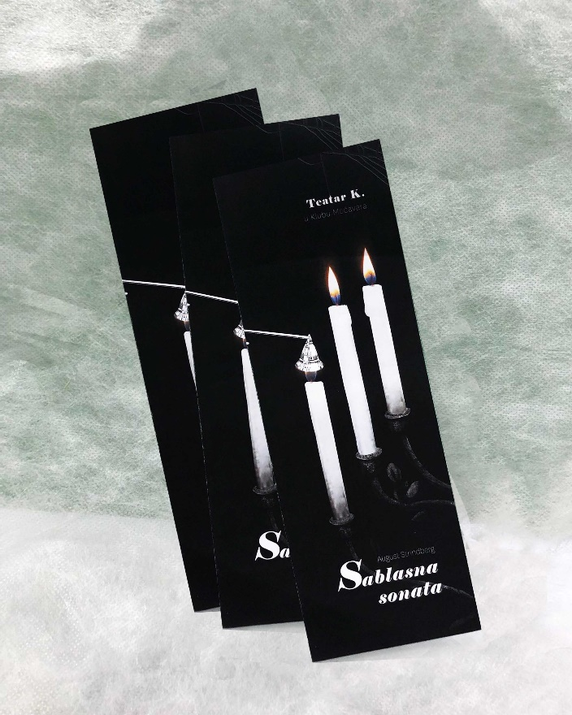
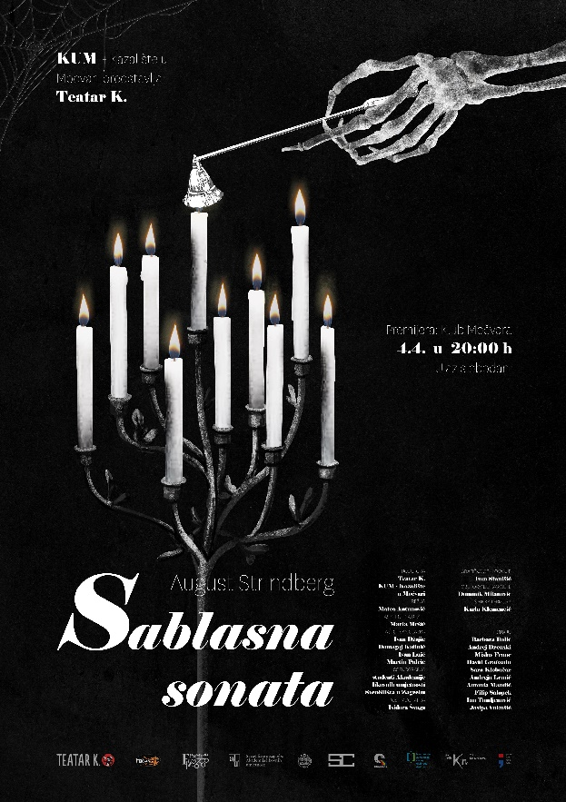
Slike 11-12: Programska knjižica i plakat predstave

Izrada video najave
Izrada video najave uslijedila je pri finaliziranju projekta, otprilike mjesec dana prije premijere same predstave. Formata koji sam po sebi zahtijeva jasno i koncizno poznavanje materijala kojeg prezentira, tražilo je pomno osmišljavanje i ponovno premišljanje koncepta predstave, obzirom da je video najava nastupila u završnoj fazi predstave, kada je i sam koncept promijenio neke od svojih osobitosti, kao rezultat praktičnog rada na predstavi. Odmakli smo se od izrade klasičnog 'trailera' koji bi prikazao neke atraktivnije dijelove predstave i pokušali smo osmisliti tzv. filmski trailer, odnosno video najavu koja neće samo pokazati predstavu, već kratki filmski oblik koji će pokazati ideju predstave. Na konceptu video najave radili su redateljica predstave Matea Antunović i student Filmske i TV režije na Akademiji dramske umjetnosti Matija Benić, uz asistenciju studenta Kazališne režije i radiofonije na ADU, Domagoja Obadića. Kao polazišna točka u osmišljavanju video najave poslužila nam je sablasna večera – središnji motiv 2. čina Sablasne sonate. Pokušali smo licemjerstvo koje vidimo na likovima u predstavi prenijeti na situaciju koja je studentima, primarnoj ciljanoj publici ove predstave, relativno bliska. Video najava sadrži dva jasno odvojena kadra – prvi prikazuje prosječno druženje nekolicine studenata, u prijateljskoj atmosferi vidimo vesele razgovore i simpatična lica, a brzim rezom dolazimo do krupnih planova svakog pojedinačnog 'prijatelja' koji grotesknim izrazima lica, uz mljackanje i druge degutantne zvukove, brzo i efektno prikazuju što se zapravo krije iza praznog čavrljanja. Video najavu snimila je Vida Žagar, režirao Matija Benić, a asistenciju režiji i oblikovanje tona potpisuje Domagoj Obadić.
Poveznica na video najavu predstave:
https://www.facebook.com/teatarK/videos/2314334428890873/

REZULTATI
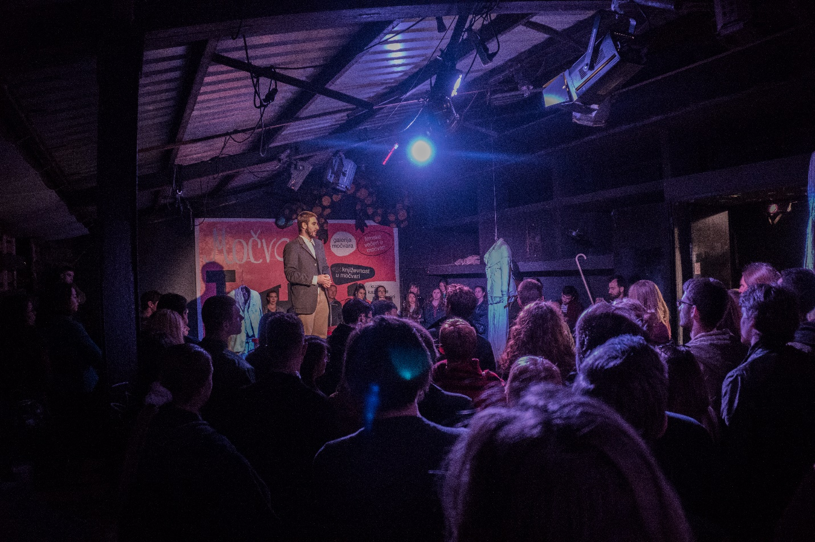
Predstava je do sad doživjela tri izvedbe: javnu generalnu probu, premijeru i jednu izvedbu. Sljedeća će izvedba biti u sklopu Festivala studentskih amatera kojeg organizira dramska sekcija Kluba studenata elektrotehnike (KSET), nakon koje slijedi potencijalno gostovanje Teatra K. u Zadru. Gostovanje je planirano kao suradnja Kluba K. s Književnom udrugom Ludens Odjela za kroatistiku i slavistiku Sveučilišta u Zadru. Predstava će u Zadru igrati u napuštenoj vojarni u centru grada, uz dozvolu Grada Zadra. Nakon premijere sekcija je primila ponovni poziv na gostovanje Kluba 128 iz Beograda, no obzirom na ograničena financijska sredstva ovaj poziv morali smo odbiti te smo se odlučili za financijski povoljniju opciju, odnosno gostovanje u Zadru.
Slika 13: Treći čiin predstave; premijera

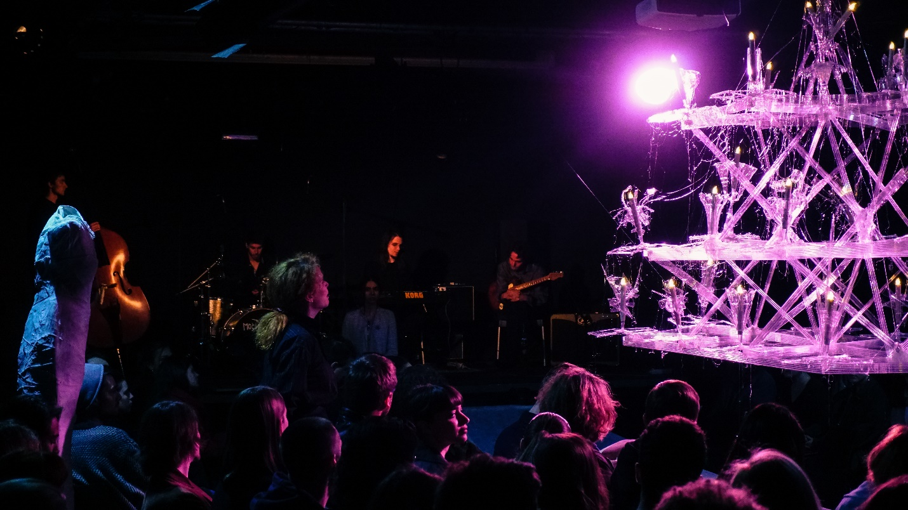
Posjećenost svih izvedbi nadmašila je očekivanja kluba Močvara i Teatra K. Za svaku izvedbu dijelile su se besplatne karte, a zbog ograničenog broja sjedećih mjesta ulaznice su se morale prethodno rezervirati. Premijera predstave bila je popunjena jedva nekoliko dana nakon objave datuma putem društvenih mreža, što je rezultiralo brzom reprizom predstave. Kazalište u Močvari (KUM) koje nam je osiguralo prostor Močvare nikada do sad nije ponovilo isto program, a sama činjenica da je postojao toliki odaziv na amatersku predstavu ukazuje na golem trud koji stoji iza cijelog projekta.
Slika 14: Drugi čin predstave; javna generalna proba
Premijera predstave bila je i medijski popraćena, te donosimo izbor mrežnih izvora s raznih web portala i sličnih medija koji su javnost obavijestili o našoj predstavi:
http://www.mochvara.hr/program/info/kum---kazaliste-u-mocvari-190404
http://www.alu.unizg.hr/alu/cms/front_content.php?idart=2185
https://www.kulturpunkt.hr/content/publika-i-glumci-kao-ravnopravni-sudionici
http://odjecikulture.com/teatar-k-premijerno-izvodi-predstavu-sablasna-sonata-augusta-strindberga-u-klubu-mocvara/
http://studentski.hr/vijesti/kultura/pored-brojnih-fakultetskih-obaveza-studenti-filozofskog-fakulteta-i-alu-napravili-predstavu
https://www.mixcloud.com/RadioStudent/generalna-proba-sablasna-sonatamajstor-jura-go%C5%A1%C4%87a-matea-antunovi%C4%87-iz-teatra-k/
https://vimeo.com/331243953

RASPRAVA
Iz godine u godinu Teatar K. kao platforma otvorena svima širi svoje krugove, poznanstva, a tako i mogućnosti. Ove godine realiziran je najkompleksniji projekt do sad, popraćen je raznim medijima (web portali, TV Student, Radio Student – emisija Generalna proba i sl.) kao i vrlo pozitivnim reakcijama publike. Studenti koji su radili na projektu iza sebe su ostavili neizbrisiv trag i, što je još važnije, otvorili put drugim studentima koji bi se htjeli okušati u kazališnoj umjetnosti, a nemaju prostor u kojem bi to mogli napraviti. Teatar K. može svakom studentu pružiti priliku da režira, piše, istražuje, sklada, glumi, odnosno da iskuša svaki svoj interes koji je u domeni kazališne umjetnosti, ukoliko za to ima prostora. Pored toga, svi programi, kao i članstvo Teatra K. potpuno su besplatni i otvoreni svim zainteresiranim studentima. Nije nam cilj stvarati buduće kazališne profesionalce ili uključivati sadašnje, već okupljati mrežu studenata koja će razmjenom znanja i timskim radom stvoriti mjesto na kojem se studenti mogu slobodno izražavati i eventualno pripremati za ono tržište na kojem će jednog dana konkurirati kao profesionalci.
Kako bismo pokušali dočarati što želimo pružiti studentima, a što je sudionicima ovog projekta to iskustvo donijelo, prilažemo tekst komparatistice Andreje Lemić, amaterske glumice Teatra K., koja je u sekciji već dvije godine, a u predstavi Sablasna sonata igrala je ulogu Sluškinje:
Teatar K. vrlo je skromna organizacija u svakom pogledu. Osim što je potpuno neprofitna, svaka osoba koja je u njega kročila amater je, kome je dopušteno da uđe u kazalište s potpunim neznanjem, bez ikakve osude i poruge. Kao komparatistica, ušla sam u Teatar K. potpuno skromno znajući da nikad nisam glumila i da nikad neću glumiti profesionalno, s velikom dozom nesigurnosti i samokritike. Međutim, nakon godinu dana dramskih vježbi, dijaloga, ispravljanja artikulacije, interakcije s ljudima koji jednako znaju i ne znaju (poput mene), primijetila sam koliku ljepotu donosi gledanje predstave iz perspektive glumca. Ogromno je bogatstvo promatrati dramski tekst od njegovog početka do konačnog oblika, potom čitati čitače probe, gledati kolege kako utjelovljuju likove, gledati sebe kako utjelovljujemo lika i na kraju, gledati tekst iz perspektive igranog lika. Valjda ništa ne ulazi toliko prodorno i intenzivno kao kazalište u osobu koja biva njen dio. Iskustvo je dovesti predstavu od pisanog do igranog teksta, a takav postupak iziskuje interakciju vođe s kolektivom i još bitnije, kolektiva s kolektivom. U projektu Sablasne sonate, sudjelovali su amaterski glumci Filozofskog fakulteta, studenti Akademije likovnih umjetnosti, amaterski glazbenici koji su poliinstrumentalisti, volenteri Kazališta u Močvari i naši poznanici, koji su nam učinili uslugu da nam fotografiraju izvedbu. Takva grupa brojila je oko pedeset ljudi, koji nisu ni sanjali da će biti prikupljeni u tako velikom broju. Komparatistički bitna činjenica u ovom projektu je da je običan kolektiv koji je djelovao iz čiste ljubavi prema književnosti i njenoj kazališnoj praksi, u suradnji s drugim mladim ljudima koji rade ono što vole uspio zagrebačkoj alternativnoj sceni priskrbiti gotovu ambijentalnu adaptaciju modernističke drame napisane još 1907., za što nisam sigurna da je ikad bilo učinjeno.

ZAKLJUČAK
Ostvarena suradnja ovolikog broja studenata za mnoge od njih označila je početak nekih budućih suradnji. Mnogi studenti planiraju buduće projekte, a njihovi planovi više ne ostaju samo u konceptima i na papiru, već razmišljaju i o produkciji istih. Rad na ovoliko produkcijski zahtjevnom projektu sve nas je naučio kako možemo realizirati svaku ideju, uz puno truda i ponešto maštovitosti. Interes za predstavom povećao je i interes za amaterskim kazalištem, na što ukazuje nekolicina gledatelja koji su imali potrebu kontaktirati nas i izraziti hvale, ili pitati kada ponovno primamo nove članove, jer bi se već sada htjeli pridružiti. Ovaj projekt poslužio je kao vjetar u leđa i nekim od trenutnih članova ili suradnika. Za sljedeću godinu Teatar K. planira tri predstave, s tri različita redatelja, koji već rade na svojim redateljskim konceptima. Što je najbitnije, svako od sudionika imao je priliku zaista okusiti kako funkcionira svijet umjetnosti i kulture, u praktičnom smislu, jer se svatko našao u situaciji gdje mora osmisliti sadržaj koji će izraziti njegove individualne umjetničke sposobnosti i želje, ali u isto vrijeme i zadovoljiti želje publike, što je jedan od većih problema s kojima se studenti susreću kada napuste fakultet ili akademiju.
Platforma Teatra K. ovim se projektom znatno povećala, a pozitivne reakcije sudionika i gledatelja obećaju mnoge nove suradnje, ako ne za vrijeme studija, onda sigurno kasnije, u budućim kulturno-umjetničkim projektima.

ZAHVALE
Htjeli bismo zahvaliti mentorima Akademije likovnih umjetnosti: red. prof. art. Mirjani Vodopiji, doc. dr. art. Idi Blažičko te umj. sur. Dragutinu Brozu, te mentorici Filzofskog fakulteta dr. sc. Višnji Kačić Rogošić na podršci u svakoj etapi realizacije ovog projekta.
Nadalje, zahvaljujemo Kazalištu u Močvari odnosno udruzi Udruženje za razvoj kulture na korištenju prostora, skladišta te na osiguravanju tehničke pomoći, Odsjeku za komparativnu književnost i Filozofskom fakultetu, Studentskom centru u Zagrebu i Sveučilištu u Zagrebu, te tvrtkama Meditex i Chromos za donacije otpadnih materijala koji su korišteni kao materijali za izradu scenografije.

LITERATURA
Navedena literatura predstavlja izbor literature koja je korištena pri realizaciji projekta:
Hainaux, René, Harrap, George G. Stage Design throughout the world 1970-1975: & LTD, London
Harwood, Ronald. Istorija pozorišta: ceo svet je pozornica. Preveo s engleskog Đorđe Krivokapić, Beograd : Clio, 1998.
Schechner, Richard. “Six Axioms For Environmental Theater”. U: Environmental Theater. 1994: Applause, New York
Sablasna sonata u produkciji talijanskog kazališta “Teatro Biondo”, 1990/91. Dostupno na: https://www.youtube.com/watch?v=pADwLgldxOU&t=1623s
Strindberg, August. Godišnje igre ; Komorne igre. S njemačkog prevela Mira Buljan Zagreb : Zora : Grafički zavod Hrvatske, 1977.
Strindberg, August. Inferno ; Okultni dnevnik : brak s Harrietom Bosse. Prvo djelo prevela Marija Čižmek ; drugo djelo prevela Ljubica Topić. Zora : Zagreb, 1977.

SAŽETAK
Autori:
ALU: Mara Bajsić, Laura Brcković, Jelena Čulo, Dorotea Dugošija, Sara Grubić, Ana Juršić,
Ana Mendeš, Adela Mesić, Laura Pascu, Ivan Stanišić, Ivana Stećuk, Laura Stojkoski,
Laura Zorko
FFZG: Matea Antunović, Marta Mršić, Barbara Balić, Andrej Drenski, Mislav Franc, David Gračanin, Sara Klobučar, Andreja Lemić, Antonia Mandić, Filip Salopek, Josipa Vukušić
Ian Tomljenović (UFZG), Ivan Džajić (FBF), Ivan Luić (MUZA), Martin Palčić (FER), Matija Benić (ADU), Domagoj Obadić (ADU), Isidora Švaga (TTF)
Naslov:
Kulturno-umjetnička suradnja studenata Filozofskog fakulteta i Akademije likovnih umjetnosti u stvaranju kazališne predstave Sablasna sonata
Ključne riječi: kazališni amaterizam, Sablasna sonata, interdisciplinarna suradnja, scenografija, ekološki pristup
Sažetak:
Akademske godine 2018./19. Akademija likovnih umjetnosti i Teatar K. – kazališna sekcija Kluba K. Filozofskog fakulteta surađivali su u realizaciji drame Sablasna sonata autora Augusta Strindberga. U realizaciji projekta sudjelovalo je preko trideset studenata Sveučilišta u Zagrebu. Ekološkim pristupom u izradi kompleksne scenografije, autorskom glazbom i kolektivnim istraživanjem i radom napravili su predstavu temeljenu na načelima ambijentalnog kazališta i time pridodali jedno novo značenje poznatoj ekspresionističkoj drami švedskog autora, te obogatili svoje praktično znanje i timske vještine.

SUMMARY
Authors:
ALU: Mara Bajsić, Laura Brcković, Jelena Čulo, Dorotea Dugošija, Sara Grubić, Ana Juršić,
Ana Mendeš, Adela Mesić, Laura Pascu, Ivan Stanišić, Ivana Stećuk, Laura Stojkoski,
Laura Zorko
FFZG: Matea Antunović, Marta Mršić, Barbara Balić, Andrej Drenski, Mislav Franc, David Gračanin, Sara Klobučar, Andreja Lemić, Antonia Mandić, Filip Salopek, Josipa Vukušić
Ian Tomljenović (UFZG), Ivan Džajić (FBF), Ivan Luić (MUZA), Martin Palčić (FER), Matija Benić (ADU), Domagoj Obadić (ADU), Isidora Švaga (TTF)
Title: Cultural and artistic cooperation of students of The Faculty of Humanities and Social Sciences and The Academy of Fine Arts in the production of The Ghost Sonata
Key words: theatre amateurism, The Ghost Sonata, interdisciplinary cooperation, scenography, ecological approach
Summary:
In the academic year of 2018./19. The Academy of Fine Arts and Teatar K. – theatre section of Klub K. from The Faculty of Humanities and Social Sciences engaged in a coproduction of the play The Ghost Sonata by August Strindberg. Over thirty students from the University of Zagreb cooperated during the realisation of this project. Using an ecological approach to the designing of scenography, composing original music and creating and researching as a group resulted in a production of a well-known expressionist play of the Swedish author based on the principles of environmental theater, which has brought a new meaning to the play, and has also enriched the students' practical knowledge and team skills.

KRATKI ŽIVOTOPISI I POPIS AUTORA

Akademija likovnih umjetnosti:
Mara Bajsić rođena je 1998. u Zagrebu. Nakon završene Škole primijenjene umjetnosti i dizajna na tekstilnom odjelu, 2017. Upisuje Akademiju likovnih umjetnosti u Zagrebu, smjer Likovna kultura gdje pohađa drugu godinu preddiplomskog studija.
Laura Brcković rođena je 1992. godine u Zagrebu gdje upisuje Školu primijenjene umjetnosti i dizajna, slikarski odjel. Godine 2012. upisuje Akademiju likovnih umjetnosti Sveučilišta u Zagrebu, gdje pohađa prvu godinu diplomskog sveučilišnog studija Likovna kultura, smjer kiparstvo u klasi izv.prof.art. Vlaste Žanić.
Jelena Čulo rođena je 1993. godine u Bjelovaru. 2011. godine završava Gimnaziju u Bjelovaru. 2015. upisuje Akademiju likovnih umjetnosti u Zagrebu, smjer slikarstvo. Trenutno je na trećoj godini preddiplomskog studija slikarstva u klasi profesora Zoltana Novaka.
Dorotea Dugošija rođena je 1994. u Zagrebu. 2013. godine završava Školu primijenjene umjetnosti i dizajna u Zagrebu, grafički odsjek te iste godine upisuje grafički odsjek pri Akademiji likovnih umjetnosti u Zagrebu. Tijekom studijskog obrazovanja odlazi u Łódź, Poljska gdje ostaje jedan semestar u sklopu Erasmus + programa. Trenutno završava diplomsku godinu primijenjene grafike na klasi prof. Siniše Reberskog.
Sara Grubić rođena je 1991. godine u Zagrebu. 2010. godine završava Klasičnu gimnaziju u Križanićevoj u Zagrebu. Potom upisuje Studij Dizajna pri Arhitekturi, a 2015. upisuje grafički odsjek pri Akademiji likovnih umjetnosti u Zagrebu. Trenutno je 4. godina grafike u klasi red. prof. art. Mirjane Vodopije. Tokom 3. godine studija studirala je na Facultad de Bellas Artes u Granadi u sklopu Erasmus + programa. Od 2017. godine organizira Biševo Island Artist Residency.
Ana Juršić rođena je 1991. u Zagrebu. Srednju Školu primijenjenih umjetnosti i dizajna, smjer dizajn unutrašnje arhitekture, završila je 2010. godine s maturalnim radom Zipka pod mentorstvom prof.dipl.ing.arh. Filipa Pintarića. Akademiju primijenjenih umjetnosti Rijeka, smjer Likovna pedagogija, završila je 2013. godine te nastavila studij na Akademiji likovnih umjetnosti Sveučilišta u Zagrebu. Trenutno je studentica druge godine diplomskog studija Likovne kulture i odsjeka za povijest umjetnosti, na nastavničkom smjeru kiparstvo kod mentora red. prof. art. Petra Barišića.
Ana Mendeš rođena je 1996. godine u Zagrebu. Završava Školu primijenjene umjetnosti i dizajna gdje je stekla titulu grafičke dizajnerice. Nakon toga upisuje Akademiju likovnih umjetnosti Sveučilišta u Zagrebu gdje je trenutno 4. godina primijenjene grafike na grafičkom odsjeku, u klasi izv.prof.art. Svjetlana Junakovića.
Adela Mesić rođena je 1995. godine u Zagrebu. Opću gimnaziju u Jastrebarskom završava 2014. te iste godine započinje studij na nastavničkom odsjeku Akademije likovnih umjetnosti u Zagrebu. Trenutno je na drugoj godini diplomskog sveučilišnog studija Likovna kultura u kiparskoj klasi kod Ivana Fijolića.
Laura Pascu rođena je u Beču 1997. godine gdje je započela osnovno školovanje. Daljnje školovanje nastavila je u Zagrebu i upisala smjer Animacije i Novih Medija na Akademiji likovnih umjetnosti. Pohađala je muzičku školu „Vatroslav Lisinski“ u Zagrebu. Redovito sudjeluje na festivalima sa svojim filmovima ili kroz volontiranje, te radi na brojnim projektima. Bavi se režijom, montažom i animacijom.
Ivan Stanišić rođen je 1996. godine u Novoj Gradiški. 2015. godine završava Školu primijenjene umjetnosti i dizajna u Zagrebu, grafički odsjek, a tijekom srednjoškolskog obrazovanja završava i stipendirani ljetni program School of Visual Arts u New Yorku. 2015. upisuje grafički odsjek pri Akademiji likovnih umjetnosti u Zagrebu, te je trenutno 4. godina primijenjene grafike na klasi prof. Svjetlana Junakovića.
Ivana Stećuk rođena je 1997. godine u Zagrebu. 2012. godine upisuje Školu primijenjene umjetnosti i dizajna, grafički odjel, a 2016. upisuje Akademiju likovnih umjetnosti, gdje pohađa treću godinu preddiplomskog sveučilišnog studija Grafike u klasi red. prof. art. Mirjane Vodopije.
Laura Stojkoski rođena je 1998. godine u Zagrebu. Nakon završene Škole primijenjene umjetnosti i dizajna, grafički odjel, 2017. upisuje Akademiju likovnih umjetnosti u Zagrebu, smjer Likovna kultura gdje pohađa drugu godinu preddiplomskog studija.
Laura Zorko rođena je 1994. godine u Zagrebu gdje upisuje Školu primijenjene umjetnosti i dizajna, foto odjel. Godine 2014. upisuje Akademiju likovnih umjetnosti Sveučilišta u Zagrebu, gdje pohađa drugu godinu diplomskog sveučilišnog studija Likovne kulture, smjer grafika u klasi doc. art. Igora Čabraje.

Filozofski fakultet:
Matea Antunović rođena je 23. svibnja u Zagrebu gdje upisuje XVI. gimnaziju. Godine 2016. upisuje dvopredmetni studij komparativne književnosti i francuskog jezika i književnosti na Filozofskom fakultetu Sveučilišta u Zagrebu. Članica je Teatra K. već tri godine, a sudjelovala je u tri predstave, od kojih je dvije i režirala. Potpisuje režiju predstave Sablasna sonata.
Marta Mršić rođena je 21. studenoga 1999. u Zagrebu gdje je završila IV. gimnaziju. 2018. godine upisuje dvopredmetni studij komparativne književnosti i francuskog jezika i književnosti na Filozofskom fakultetu Sveučilišta u Zagrebu. Amaterskim kazalištem bavi se još od osnovne škole, a u ovogodišnjem projektu Teatra K. sudjelovala je kao asistentica režije.
Barbara Balić rođena je 26. rujna 1998. godine u Splitu. 2017. godine upisuje dvopredmetni studij francuskog jezika i književnosti i komparativne književnosti na Filozofskom fakultetu u Zagrebu. U Teatru K. sudjelovala je u dva kazališna projekta kao glumica. Pored Teatra K., sudjelovala je u dramskim skupinama u srednjoj školi te u dramskom studiju Točka na i.
Andrej Drenski rođen je 11. travnja 1997. u Zagrebu, gdje je završio Prirodoslovnu školu Vladimira Preloga. 2016. upisuje dvopredmetni studij turskog jezika i književnosti i francuskog jezika i književnosti na Filozofskom fakultetu Sveučilišta u Zagrebu. Član je Teatra K. dvije godine te je sudjelovao u tri različita projekta, kao majstor rasvjete, asistent režije, a potom kao glumac u predstavi Sablasna sonata.
Mislav Franc rođen je 14. lipnja 1999. Godine 2018. upisuje dvopredmetni studij anglistike i povijesti umjetnosti na Filozofskom fakultetu. U Sablasnoj sonati sudjelovao je kao glumac, a sudjeluje u još jednom, paralalenom autorskom projektu Teatra K., također kao glumac.
David Gračanin rođen je 13. prosinca 1996. godine u Ogulinu gdje pohađa Gimnaziju Bernardina Frankopana. Paralelno s gimnazijom završava i Glazbenu školu Karlovac. 2016. godine upisuje dvopredmetni studij anglistike i talijanistike na Filozofskom fakultetu. Amaterskim kazalištem bavi se još od osnovne škole, a u Teatru K. je dvije godine. Sudjelovao je u dva projekta Teatra K., kao glumac.
Sara Klobučar rođena je 3. veljače 1998. u Bjelovaru. 2017. godine upisuje dvopredmetni studij anglistike i komparativne književnosti na Filozofskom fakultetu u Zagrebu. U Teatru K. je od ove akademske godine, a sudjeluje u dva kazališna projekta kao glumica, od kojih je jedan Sablasna sonata.
Andreja Lemić rođena je 15. svibnja 1998. Dolazi iz Zadra, a 2017. upisuje jednopredmetni studij komparativne književnosti na Filozofskom fakultetu u Zagrebu. Članica je Teatra K. već dvije godine, a sudjelovala je u dva projekta, kao glumica.
Antonia Mandić rođena je 1999. godine u Splitu. Trenutno je studentica druge godine dvopredmetnog studija pedagogije i komparativne književnosti na Filozofskom fakultetu. Dolazak u Teatar K. njen je prvi izravni kontakt s amaterskim kazalištem, a planira ostati njegova članica i sljedeće akademske godine.
Filip Salopek rođen je u Zagrebu 10. ožujka 1999. Trenutno je student dvopredmetnog studija poljskog jezika i knjiženosti i španjolskog jezika i književnosti. U slobodno vrijeme bavi se solo pjevanjem, pohađa vježbe raznih dramskih tehnika i radionice scenskog pokreta, a u Teatru K. je od ove akademske godine. U projektu Sablasna sonata sudjelovao je kao glumac.
Josipa Vukušić rođena je 11. studenog 1999. godine u Splitu gdje je završila V. gimnaziju Vladimira Nazora. Od ove akademske godine sudjeluje u projektima Teatra K. kao glumica, a svoje kazališno iskustvo stekla je u neovisnom kazalištu Playdrama, te na raznim improvizacijskim radionicama.

Učiteljski fakultet:
Ian Tomljenović rođen je 17. svibnja 1997. godine. Nakon završene X. gimnazije u Zagrebu upisuje Učiteljski fakultet u Zagrebu, smjer Rani i predškolski odgoj i obrazovanje. Dugi niz godina član je Učilišta Zagrebačkog kazališta mladih gdje je stekao svoje kazališno iskustvo. Član je Teatra K. od ove akademske godine, a u projektu Sablasna sonata sudjelovao je kao glumac.

Farmaceutsko-biokemijski fakultet:
Ivan Džajić rođen je 17. listopada 1997. Nakon završene XV. gimnazije u Zagrebu upisuje Farmaceutsko-biokemijskog fakulteta, smjer Farmacija. Sudjelovao je u nekoliko kazališnih projekata kao glumac (od kojih se ističe Lidrano županijsko natjecanje s dramskom grupom XV. gimnazije. Surađuje s Teatrom K. dvije godine. Prošle akademske godine skladao je glazbu za predstavu Igra Gordogana koju je sam izvodio na bas gitari, a ove godine za Sablasnu sonatu skladao je glazbu za jazz kvartet (kontrabas, električnu gitaru, klavijature i bubnjeve).

Muzička akademija:
Ivan Luić rođen je 26. travnja 1993. u Karlovcu gdje završava Gimnaziju Karlovac. Student je Integriranog sveučilišnog studija muzikologije na Muzičkoj akademiji te komparativne književnosti na Filozofskom fakultetu u Zagrebu. S Teatrom K. surađivao je kao izvođač i autor glazbe u predstavi Chaillot, Pariz po tekstu Luđakinja iz Chaillota Jeana Giradouxa, a u Sablasnoj sonati sudjeluje kao klavijaturist.

Fakultet elektrotehnike i računarstva:
Martin Palčić (FER) rođen je 7. srpnja 1998. u Zagrebu gdje završava XV. gimnaziju. 2018. godine upisuje Fakultet elektrotehnike i računarstva. U slobodno vrijeme bavi se glazbom i sudjeluje u nekoliko glazbenih sastava kao gitarist. U predstavi Sablasna sonata sudjelovao je kao glazbenik.

Akademija dramske umjetnosti:
Matija Benić (ADU) rođen je 21. listopada 1998. u Varaždinu. 2017. upisuje jednopredmetni studij psihologije na Filozofskom fakultetu u Zagrebu, a 2018. upisuje drugi, paralelni studij Filmske i TV režije na Akademiji dramske umjetnosti u Zagrebu. Potpisuje režiju video najave Sablasne sonate.
Domagoj Obadić (ADU) rođen je 18. travnja 1999. godine u Varaždinu. Završava osnovnu školu te prirodoslovnu gimnaziju nakon čega upisuje Akademiju dramske umjetnosti u Zagrebu, smjer: kazališna režija i radiofonija. Uređivao je i oblikovao ton video najave Sablasne sonate.

Tekstilno-tehnološki fakultet:
Isidora Švaga (TTF) rođena je 26. svibnja 1994. godine u Samoboru. Studentica je Tekstilno tehnološkog fakulteta Sveučilišta u Zagrebu, smjer Dizajn tekstila. S Teatrom K. surađuje već tri godine za redom. Sudjelovala je u tri različita projekta, kao scenografkinja i kostimografkinja. U predstavi Sablasna sonata potpisuje kostimografiju.

Autori scenografije imenovani niže.

